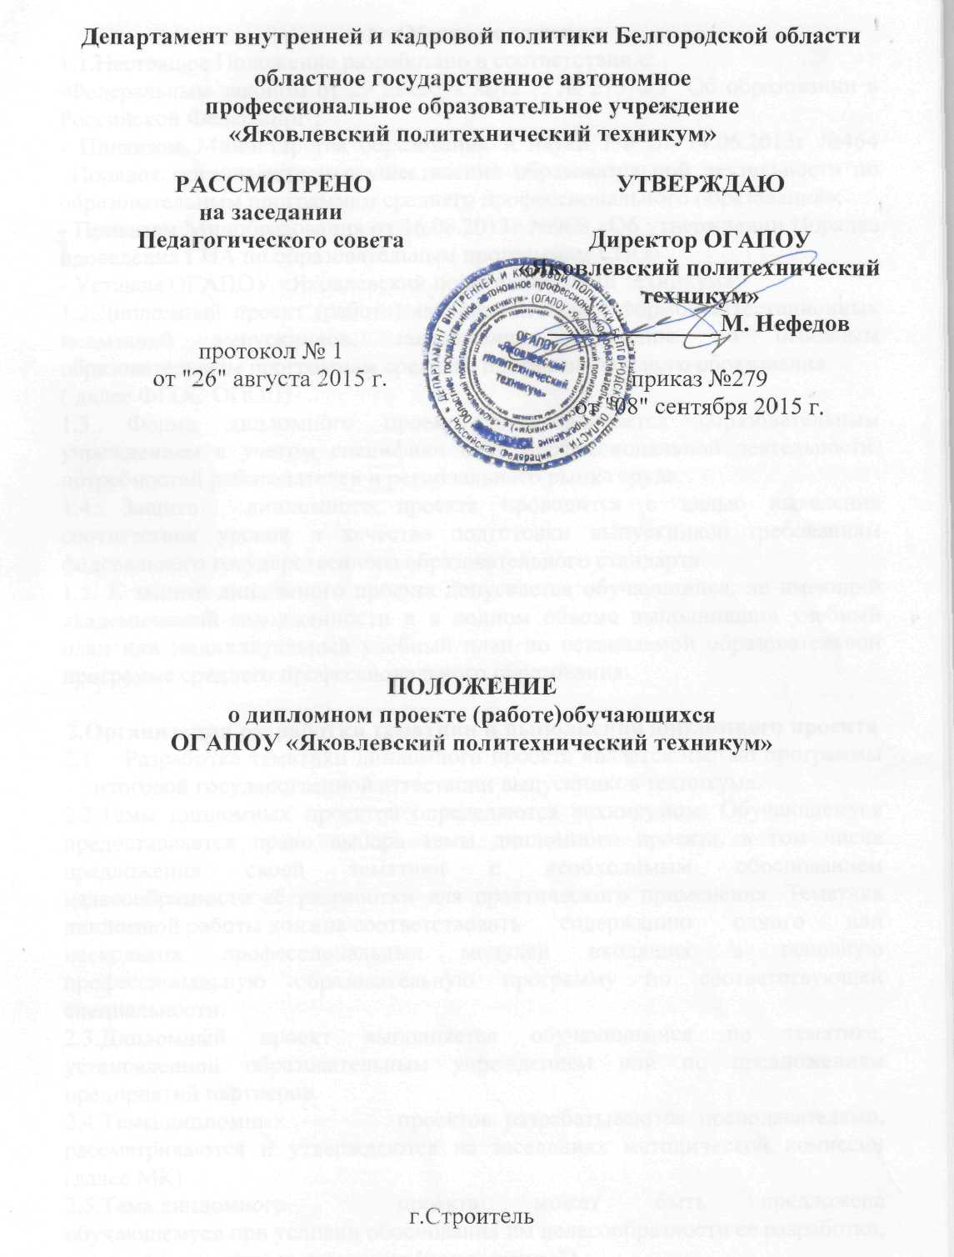
- Общие положения
1.1.Настоящее Положение разработано в соответствии с:
-Федеральным законом от 29 декабря 2012 г. № 273-ФЗ "Об образовании в Российской Федерации";
- Приказом Министерства образования и науки РФ от 14.06.2013г №464 «Порядок организации и осуществления образовательной деятельности по образовательным программам среднего профессионального образования»;
- Приказом Минобразования от 16.08.2013г №968 «Об утверждении Порядка проведения ГИА по образовательным программам СПО»
- Уставом ОГАПОУ «Яковлевский политехнический техникум»;
1.2.Дипломный проект (работа) является итоговой формой аттестационных испытаний выпускников, завершающих обучение по основным образовательным программам среднего профессионального образования
( далее ФГОС ОПОП)
1.3. Форма дипломного проекта устанавливается образовательным учреждением с учетом специфики вида профессиональной деятельности, потребностей работодателей и регионального рынка труда.
1.4. Защита дипломного проекта проводится с целью выявления соответствия уровня и качества подготовки выпускников требованиям федерального государственного образовательного стандарта.
1.5. К защите дипломного проекта допускается обучающийся, не имеющий академической задолженности и в полном объеме выполнивший учебный план или индивидуальный учебный план по осваиваемой образовательной программе среднего профессионального образования.

2.Организация разработки тематики и выполнения дипломного проекта
  - Разработка тематики дипломного проекта является частью программы итоговой государственной аттестации выпускников техникума.
2.2.Темы дипломных проектов определяются техникумом. Обучающемуся предоставляется право выбора темы дипломного проекта, в том числе предложения своей тематики с необходимым обоснованием целесообразности её разработки для практического применения. Тематика дипломной работы должна соответствовать содержанию одного или нескольких профессиональных модулей входящих в основную профессиональную образовательную программу по соответствующей специальности.
2.3.Дипломный проект выполняется обучающимися по тематике, установленной образовательным учреждением или по предложениям предприятий партнеров.
2.4.Темы дипломных проектов разрабатываются преподавателями, рассматриваются и утверждаются на заседаниях методической комиссии (далее МК).
2.5.Тема дипломного проекта может быть предложена обучающемуся при условии обоснования им целесообразности ее разработки, на основании личного заявления (приложение1).
2.6.Разработанная и утвержденная тематика доводится до сведения обучающемуся за две недели до получения задания перед выходом на производственную (преддипломную) практику.
2.7.Тема дипломного проекта может являться продолжением исследований, проводимых обучающимся в процессе выполнения курсовых работ.
2.8.Перечень тем утверждается приказом директора техникума.
2.9.Закрепление за обучающимися тем дипломных проектов назначение руководителей и консультантов осуществляется приказом директора техникума.

- Порядок выполнения дипломного проекта
  - Директор образовательного учреждения приказом назначает общего и непосредственного руководителя для выполнения дипломного проекта.
  - К каждому руководителю может быть прикреплено не менее восьми обучающихся.
  - По отдельным вопросам или частям работы к руководству дипломного проекта могут привлекаться консультанты — практики, а также наиболее опытные преподаватели-консультанты МК, что также закрепляется приказом директора техникума.
  - По утвержденным темам руководители дипломных проектов разрабатывают индивидуальные задания для каждого обучающего (приложение2).
  - Несколько обучающихся разных групп могут выполнять дипломный проект по одной теме.
  - При выполнении дипломного проекта группой обучающихся, индивидуальные задания выдаются каждому обучающемуся.
  - Индивидуальные задания выдаются обучающимся до начала преддипломной практики.
  - В обязанности руководителя дипломного проекта входит:
- разработка общего графика на период написания работы (приложение3);
- оказание помощи в подборе необходимой литературы по выбранной теме;
- проведение регулярных консультаций, в ходе которых обучающейся задает вопросы, вызвавшие у него затруднения;
- осуществление общего систематического контроля над деятельностью обучающихся и информирование о ходе работы общего руководителя;
- чтение представленного чернового варианта работы (целиком или по главам);
- написание подробного отзыва на готовый текст работы, подготовка обучающихся к процедуре защиты;
  - Присутствие на защите и при необходимости выступление с устной оценкой проделанного труда обучающегося.
  - На руководство одного дипломного проекта должно быть предусмотрено не более двадцати часов (сверх сетки часов учебного плана).
  - Кроме основного руководителя могут быть назначены консультанты по отдельным частям (вопросам), оплата работы которых по факту составляет не более пяти академических часов (сверх сетки часов учебного плана).
  - Обучающийся обязан:
- вести систематическую подготовительную работу с литературой и другими источниками информации;
- поддерживать связь с руководителем, регулярно информируя его о ходе работы;
- в установленные сроки отчитываться в выполнении задания по дипломному проекту;
- по мере написания глав и параграфов работы и выполнения графической части, показывать черновой текст руководителю и вносить необходимые исправления и изменения в соответствии с его замечаниями и рекомендациями;
- в установленный срок сдать готовый дипломный проект руководителю;
- в назначенный срок явиться на защиту с подготовленным текстом выступления.

- Рецензирование дипломных проектов
  - Выполненные дипломные проекты рецензируются специалистами из числа работников техникума, преподавателями других образовательных учреждений, хорошо владеющих вопросами, связанными с тематикой дипломных проектов.
  - Рецензенты дипломных проектов назначаются приказом директора техникума.
  - Отзывы руководителя и рецензента, представленные в ГЭК, должны быть оформлены в соответствии с требованиями, указанными в положении по подготовке и защите дипломных работ (приложение 4,5).
  - Рецензия должна обязательно включать:
- заключение о соответствии дипломного проекта заданию на нее;
- характеристику выполнения каждого раздела проекта, использование обучающимся последних достижений науки и техники, глубины обоснований и принятых в проекте решений;
- оценку качества выполнения каждого раздела, графической части проекта (если таковая имеется)
- оценку степени разработки новых вопросов, оригинальности решений (предложений), теоретической и практической значимости работы;
- оценку выпускной квалификационной работы.
  - Содержание рецензии доводится до сведения выпускника не позднее, чем за день до защиты дипломного проекта.
  - Внесение изменений в дипломный проект после получения рецензии не допускается.
  - На рецензирование одного дипломного проекта должно быть предусмотрено не более пяти часов ( сверх сетки часов учебного плана).
  - Подготовка дипломного проекта осуществляется в течение времени, предусмотренном ФГОС СПО по данной специальности.
  - Дипломный проект с отзывом руководителя и рецензента передается не позднее, чем за 14 дней до защиты общему руководителю.
- За один день до защиты общий руководитель дипломного проекта передает работы с отзывом и рецензией секретарю ГЭК по соответствующей специальности.
- Порядок проведения защиты дипломного проекта
  - Защита дипломного проекта проводится на открытых заседаниях Государственной экзаменационной комиссии (ГЭК). Процедура защиты устанавливается председателем ГЭК по согласованию с членами комиссии. Процедура включает:
- доклад выпускника (5-10 минут),
- вопросы членов комиссии и ответы выпускников,
- оценка рецензента,
- отзыв руководителя.
  - Обучающийся в своем выступлении должен отразить: актуальность темы, цель и задачи исследования, состояние проблемы, результаты проведенного исследования, конкретные выводы и предложения по решению проблемы или совершенствованию соответствующих процессов с обоснованием возможности их реализации в условиях конкретного учреждения, организации. Особое внимание необходимо сосредоточить на результатах собственных исследований.
  - В процессе доклада рекомендуется использовать презентацию и наглядные пособия, которые помогают усилить доказательность выводов и предложений дипломника, облегчить его выступление.
  - После завершения доклада члены ГЭК задают обучающемуся вопросы как непосредственно связанные с темой дипломного проекта, так и близко к нему относящиеся. При ответах на вопросы обучающийся имеет право пользоваться своим текстом доклада.
  - Общее время защиты дипломного проекта с учетом дополнительных вопросов членов ГЭК должно составлять не более 30 минут.
  - Внешний вид обучающихся на публичной защите дипломного проекта должен соответствовать правилам внутреннего распорядка техникума.
  - По окончании публичной защиты Государственная экзаменационная комиссия на закрытом заседании обсуждает результаты защиты. В протоколе записываются: итоговая оценка, присуждение квалификации.
  - Результаты защиты дипломной работы объявляются в тот же день после оформления и утверждения в установленном порядке протоколов заседания ГЭК (приложение 6).
  - Результаты защиты дипломного проекта оцениваются по пятибалльной системе.
  - Критерии оценки дипломного проекта:
- уровень теоретической и практической подготовки выпускника;
- правильность и полнота ответа на поставленные вопросы;
- качество представленного иллюстративного и демонстрационного материала;
- умение излагать суть работы;
- способность аргументировать и отстаивать свою точку зрения.

- Хранение дипломных проектов

6.1. Выполненные дипломные проекты хранятся в техникуме не менее пяти лет после защиты. По истечении указанного срока вопрос о дальнейшем хранении решается организуемой по приказу директора техникума комиссией, которая представляет предложения о списании выпускных квалификационных работ.
6.2.Списание дипломных проектов оформляется соответствующим актом.
6.3.Лучшие дипломные проекты, представляющие учебно-методическую ценность, могут быть использованы в качестве учебных пособий в кабинетах техникума.

Приложение1

Директору ОГАПОУ «Яковлевский
политехнический техникум»
М.Н.Нефедов
от обучающегося группы №___
___________________________
(Ф.И.О обучающегося)

Заявление
Прошу закрепить за мной тему дипломного проекта ______________________________
__________________________________________________________________________________________________________________________________________________________

12.09.2016г ____________
(подпись)

Приложение2

ДЕПАРТАМЕНТ ВНУТРЕННЕЙ И КАДРОВОЙ ПОЛИТИКИ БЕЛГОРОДСКОЙ ОБЛАСТИ
ОБЛАСТНОЕ ГОСУДАРСТВЕННОЕ АВТОНОМНОЕ
ПРОФЕССИОНАЛЬНОЕ ОБРАЗОВАТЕЛЬНОЕ УЧРЕЖДЕНИЕ
«ЯКОВЛЕВСКИЙ ПОЛИТЕХНИЧЕСКИЙ ТЕХНИКУМ»

«Согласовано»  Директор БОШ АВТОСЕРВИС «ФОРСАЖ»  _____________В.А.Фохт  «______»_____________2016г. | Утверждаю  Заместитель директора по УР  _____________Ю.Н. Зарубина  «______»_____________2016г.

Задание
на дипломное проектирование

Студент _________________ _________________ _______________________________________
_{(фамилия, имя, отчество)}
Тема дипломного проекта:__________________________________________
__________________________________________________________________

Специальность: 23.02.03 «Техническое обслуживание и ремонт автомобильного транспорта»
Группа: ______________
Исходные данные:
1.Характеристика подвижного состава АТП
Параметр | Марка автомобиля
Тип автомобиля
Списочный состав в АТП, шт.
Пробег с начала эксплуатации, тыс.км
Среднесуточный пробег, км

2.Условия эксплуатации подвижного состава
Параметр | Значение
Дорожное покрытие
Рельеф местности
Условия движения
Природно-климатическая зона

Содержание дипломного проекта

А. Пояснительная записка
Введение
- Общая часть
1.1 Определение типа производства.
  - Назначение детали, анализ технологичности.
  - Выбор метода получения заготовки.
- Технологическая часть
2.1 Проектирование маршрута технологического процесса, выбор и обоснование баз.
2.2 Выбор технологического оборудования и приспособлений.
2.3 Выбор режущего и вспомогательного инструмента.
2.4 Выбор средств технического контроля.
2.5 Разработка технологического процесса обработки основной детали.
2.6 Расчет и выбор режимов резания.
2.7 Расчет и выбор норм времени.
3. Организационная часть
3.1 Определение потребного количества оборудования.
3.2 Определение площади участка.
3.3 Организация расположения оборудования на участке.
4. Конструкторская часть
4.1 Проектирование технологической оснастки.
5. Экономическая часть
5.1 Расчет заработной платы производственных рабочих.
5.2 Расчет себестоимости основной детали.
6. Охрана труда и промышленная экология
6.1 Анализ конкретного материала проекта с точки зрения промышленной экологии.
6.2 Описание организации рабочих мест на участке.

7. Заключение
7.1 Выводы о работе, выполненной при дипломном проектировании.
Б. Графическая часть

Лист № 1 ______________________________________________________
Лист № 2 ______________________________________________________

8. Наименование предприятия, на котором проходит преддипломная практика______________________________________________________

Задание выдал: | Задание принял:
Руководитель:________________________ ________________________________

« »___________201 г. «____»__________________201__г.

Срок сдачи проекта « » _____ 201___ г.

Приложение3

Утверждаю
Зам. директора по УР ОГАПОУ «Яковлевский политехнический техникум» _______________ Ю.Зарубина
«____» __________ 2016 г.

График
выполнения дипломных работ (проектов)
специальность: 23.02.03 «Техническое обслуживание и ремонт автомобильного транспорта»
Группа: ___31С_______
№ п/п | Ф.И. обучающегося | 06.02.15 | 16.02.15 | 04.05.15 | 24.03.15 | 08.04.15 | 21.04.15 | защита
1
2
3
4
5
6
7
8
9
10
11
12
13

Приложение 4
ДЕПАРТАМЕНТ ВНУТРЕННЕЙ И КАДРОВОЙ ПОЛИТИКИ
БЕЛГОРОДСКОЙ ОБЛАСТИ
ОБЛАСТНОЕ ГОСУДАРСТВЕННОЕ АВТОНОМНОЕ ПРОФЕССИОНАЛЬНОЕ ОБРАЗОВАТЕЛЬНОЕ УЧРЕЖДЕНИЕ
«ЯКОВЛЕВСКИЙ ПОЛИТЕХНИЧЕСКИЙ ТЕХНИКУМ»

ОТЗЫВ РУКОВОДИТЕЛЯ НА ДИПЛОМНУЮ РАБОТУ

Обучающийся______________________________________________________
Тема______________________________________________________________
__________________________________________________________________
Специальность, группа 23.02.03«Техническое обслуживание и ремонт автомобильного транспорта»________________________________________

Объём дипломного проекта в листах_______________
Количество листов чертежей_____________________
Количество страниц пояснительной записки________
Выводы в соответствии ДП заданию__________________________________
__________________________________________________________________
__________________________________________________________________
Характеристика выполнения каждого раздела дипломного проекта_________
__________________________________________________________________
__________________________________________________________________
__________________________________________________________________
__________________________________________________________________
__________________________________________________________________
__________________________________________________________________
__________________________________________________________________
__________________________________________________________________
__________________________________________________________________
__________________________________________________________________
__________________________________________________________________
__________________________________________________________________

Оценка качества выполнения графической части________________________
__________________________________________________________________
__________________________________________________________________
__________________________________________________________________
__________________________________________________________________
__________________________________________________________________
Положительные качества проекта_____________________________________
__________________________________________________________________
__________________________________________________________________
__________________________________________________________________
__________________________________________________________________
__________________________________________________________________

Недостатки проекта_________________________________________________
__________________________________________________________________
__________________________________________________________________
__________________________________________________________________
__________________________________________________________________
__________________________________________________________________
Отзыв о проекте в целом с конкретной оценкой_________________________
__________________________________________________________________
__________________________________________________________________
__________________________________________________________________
__________________________________________________________________
__________________________________________________________________
__________________________________________________________________

Соответствует ли работа требованиям, предъявляемым к дипломной работе по специальности 23.02.03«Техническое обслуживание и ремонт автомобильного транспорта»

 | Да |  | Нет

Руководитель:
 | (подпись) |  | (Фамилия, имя, отчество)
« |  | »
число |  |  | месяц |  | Год

Приложение 5
ДЕПАРТАМЕНТ ВНУТРЕННЕЙ И КАДРОВОЙ ПОЛИТИКИ
БЕЛГОРОДСКОЙ ОБЛАСТИ
ОБЛАСТНОЕ ГОСУДАРСТВЕННОЕ АВТОНОМНОЕ ПРОФЕССИОНАЛЬНОЕ ОБРАЗОВАТЕЛЬНОЕ УЧРЕЖДЕНИЕ
«ЯКОВЛЕВСКИЙ ПОЛИТЕХНИЧЕСКИЙ ТЕХНИКУМ»

РЕЦЕНЗИЯ НА ДИПЛОМНУЮ РАБОТУ

Обучающийся______________________________________________________
Тема______________________________________________________________
__________________________________________________________________
Специальность, группа 123.02.03«Техническое обслуживание и ремонт_____ автомобильного транспорта»_________________________________________
Объём дипломного проекта в листах_______________
Количество листов чертежей_____________________
Количество страниц пояснительной записки________
Выводы в соответствии ДП заданию___________________________________
__________________________________________________________________
__________________________________________________________________
Характеристика выполнения каждого раздела дипломного проекта_________
__________________________________________________________________
__________________________________________________________________
__________________________________________________________________
__________________________________________________________________
__________________________________________________________________
__________________________________________________________________
__________________________________________________________________
__________________________________________________________________
__________________________________________________________________
__________________________________________________________________

Оценка качества выполнения графической части________________________
__________________________________________________________________
__________________________________________________________________
__________________________________________________________________
__________________________________________________________________
__________________________________________________________________
Положительные качества проекта_____________________________________
__________________________________________________________________
__________________________________________________________________
__________________________________________________________________
__________________________________________________________________
__________________________________________________________________
Недостатки проекта_________________________________________________
__________________________________________________________________
__________________________________________________________________
__________________________________________________________________
__________________________________________________________________
__________________________________________________________________
Рецензия о проекте в целом с конкретной оценкой_______________________
__________________________________________________________________
__________________________________________________________________
__________________________________________________________________
__________________________________________________________________
__________________________________________________________________

Соответствует ли работа требованиям, предъявляемым к дипломной работе по специальности «190631«Техническое обслуживание и ремонт автомобильного транспорта»

Да
Нет

Рецензент
 | (подпись) |  | (Фамилия, имя, отчество)
(должность, основное место работы)
число |  |  | месяц |  | Год

Приложение 6

ПРОТОКОЛ №__1__
заседания аттестационной комиссии по выпуску обучающихся
ОГАПОУ «Яковлевский политехнический техникум»
в 2015_/2016_ учебном году
Группа № __31С__
Специальность 190631 Техническое обслуживание и ремонт автомобильного транспорта
Квалификация Техник
Число обучающихся по списку ____ чел.

Председатель аттестационной комиссии | Волчек Александр Александрович, заместитель главного инженера, ООО «Металл-групп»
Заместитель председателя аттестационной комиссии  Члены  аттестационной комиссии | Зарубина Юлия Николаевна, заместитель директора по УР  Борисов Евгений Борисович, преподаватель;  Шкарин Василий Юрьевич, преподаватель;  Переверзева Наталья Александровна, ст.мастер;  Юдина Ольга Михайловна, зав.учебной части;

Рассмотрев итоговые оценки успеваемости за весь курс обучения, производственные характеристики, результаты выполнения выпускных практических квалификационных работ и письменных экзаменационных работ, комиссия постановила:
Указанным в списке обучающимся выдать дипломы об окончании ОГАПОУ «Яковлевский политехнический техникум» и присвоить квалификации по специальности 190631 Техническое обслуживание и ремонт автомобильного транспорта

№  п/п | Фамилия, имя, отчество | Дата рождения | Оценка, полученная при защите дипломного проекта  ( работы) | Присвоенная квалификация (разряд) | Заключение аттестационной комиссии о выдаче документа
1 |  |  | 5 (отлично) | техник | Диплом выдать
2
3
4
5
6
7
8
9
10

Аттестовано _____ чел.
Результаты защиты письменной экзаменационной работы:
«5» ___чел. _40_%
«4» ____чел. _40_%

Диплом с отличием выдан __0____ чел. __0___ %

Председатель аттестационной комиссии | _____________ | Волчек Александр Александрович, заместитель главного инженера, ООО «Металл-групп»;
Заместитель председателя аттестационной комиссии  Члены  аттестационной комиссии | _____________  _____________  _____________  _____________  _____________ | Зарубина Юлия Николаевна, заместитель директора по УР;  Борисов Евгений Борисович, преподаватель;  Шкарин Василий Юрьевич, преподаватель;  Переверзева Наталья Александровна, ст.мастер;  Юдина Ольга Михайловна,зав.учебной части;

Директор ОГАПОУ
«Яковлевский политехнический техникум» _________________________ М.Н.Нефёдов

«________ » _________________ 2016__ г.

